МУНИЦИПАЛЬНОЕ ОБЩЕОБРАЗОВАТЕЛЬНОЕ УЧЕРЕЖДЕНИЕ
средняя общеобразовательная школа №2 п. Спирово.

Тема: «Легендарная советская техника Великой Отечественной войны».

Работу выполнил
ученик 4 «б» класса
МОУ СОШ № 2 п.Спирово
Румянцев Глеб Александрович
Научный руководитель:
Румянцева Юлия Константиновна

п. Спирово 2019 г.

Содержание.
- Введение…………………………………….3
- Основная часть
Сухопутные войска…………………………4
Авиация…………………………………….. 6
Военно-морской флот……………………... 7
- Заключение…………………………………..9
Список литературы………………………..10

- Введение

Меня интересует история моей страны, особенно её военные страницы. Мои прадеды воевали в годы Великой Отечественной войны. Вместе с папой и мамой мы смотрим фильмы об этой войне. Мне захотелось больше узнать о военной технике тех лет.

Предметом моего исследования является Великая Отечественная война 1941-1945 годов.

Объектом исследования – военная техника этого времени.

Цель работы: через исследование легендарной советской военной техники пройти к пониманию того, что развитие техники сыграло значительную роль в исходе войны.

Задачи исследования:
-познакомиться с легендарной техникой 1941-1945 годов;
-изучить технические возможности советского вооружения;
-выяснить пути развития боевых единиц;
-сделать определённые выводы.

- Основная часть.

Сухопутные войска.
Танк - боевая гусеничная машина высокой проходимости с мощным вооружением и надёжной защитой от различных противотанковых средств противника. Человечество давно мечтало о такой машине.
За несколько веков до появления танка на полях сражений проект боевой машины предлагал гениальный итальянский инженер и художник Леонардо да Винчи.
Танки.
Легендарный Т-34.
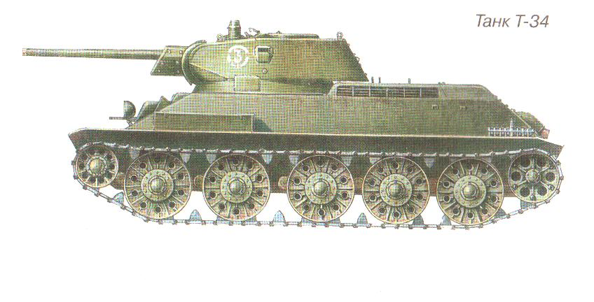Конструкторы Харьковского завода в конце 1937 г. стали разрабатывать новый танк усиленного бронирования, вооружённый 76 –мм пушкой. Он получил название Т-34. В 1940 году построили 1475 таких машин.
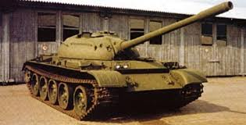

Т-34 объединил в себе лучшие характеристики предыдущих танков. 45-мм броня корпуса получила большие углы наклона, что повысило её стойкость к ударам снарядов. Дизель-мотор мощностью 500 л.с. позволял развивать скорость 51 км в ч, широкие гусеницы обеспечивали хорошую проходимость. Т-34 был прост в изготовлении, обслуживании, мог производиться на машиностроительных заводах различного профиля. В 1942 г. семь заводов выпустили 12, 5 тыс. Т-34.

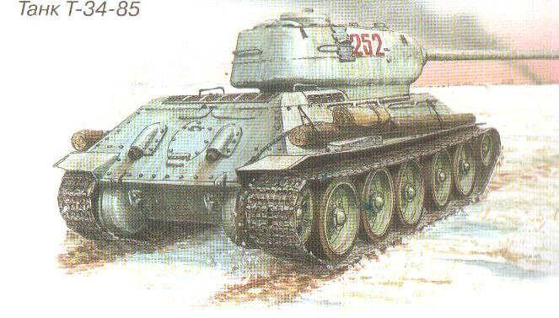
С первых часов войны танки Т-34 приняли участие в боях и показали непревзойдённые боевые качества. Для немцев танк оказался полной неожиданностью. Они ничего не знали о Т-34 и не были готовы к встрече с ним. 6 октября 1941 году под Мценском несколько танков Т-34 отразили наступление целой танковой дивизии немцев. Противник потерял 43 танка и не продвинулся ни на шаг. Вскоре оказалось, что пушка Т-34 не столь эффективна в борьбе с модернизированными танками противника.
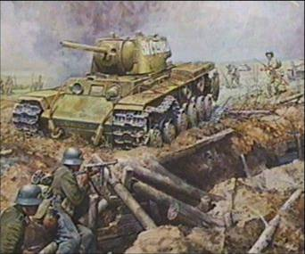

Это стало очевидным на Курской дуге в сражении с немецкими танками «пантера» и «тигр». Потребовалось срочно усилить вооружение Т-34. Уже зимой 1944 г. на фронт отправились танки Т 34-85 с 85 мм пушкой. Вес этой боевой машины возрос с 28 т, а первых образцов до 32 т. Усилено было бронирование башни. Теперь в экипаж входило 5 человек. Ходовые характеристики не изменились. В таком варианте танк производился до конца 1946г. Всего было построено более 61тысячи танков Т-34. После войны по лицензии они выпускались в Польше и Чехословакии.
Пройдя всю Великую Отечественную войну, Т-34-85 сражался в Корее. Будучи на вооружение многих стран, эти машины участвовали в нескольких локальных военных конфликтах. На базе Т-34 выпускались огнемётные танки и различные САУ.

Если о каком-то оружие можно сказать, что оно сыграло решающую роль в Великой Отечественной войне, так это о танке Т-34. «Т-34 был лучшим в мире», - так охарактеризовал его немецкий генерал-фельдмаршал Э.Кляйст.

Артиллерия.
Особую роль во Второй мировой войне сыграла артиллерия. В декабре 1941г. под Москвой Красная армия впервые осуществила массированное артиллерийское наступление. Оно и стало основной формой применения артиллерии в наступательных операциях воюющих стран. На участках прорыва обороны противника сосредотачивали до 200-300 орудий на 1 км фронта. Огонь артиллерии непрерывно поддерживал пехоту и танки и подавлял атаки противника. Именно в ходе этой самой страшной войны в истории человечества были созданы наиболее совершенные артиллерийские системы.

В 1942 г. в Советском Союзе появилась 45-мм противотанковая пушка М-42 с удлиненным стволом.

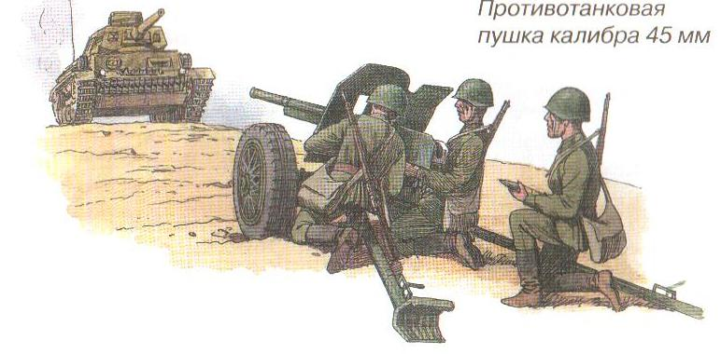
Она стала основным орудием борьбы с танками. В том же году наладили выпуск надёжной 76-мм дивизионной пушки ЗИС-3 с оригинальным лафетом и удобным затвором. Германия применила тяжёлые танки, и тогда на вооружения Красной армии поступила 57-мм противотанковая пушка ЗИС-2 образца 1943г. Вскоре потребовалась более мощная, но и более маневренная пушка для разрушения укреплённых сооружений. На лафет 122-мм гаубицы поставили ствол 152-мм орудия, и пушка Д-1 успешно сокрушала вражескую оборону.

Гвардейский реактивный миномёт «Катюша»

В 1939—1941 годах была создана многозарядная пусковая установка, смонтированная на грузовом автомобиле. Реактивный снаряд РС-132 (осколочно-фугасный снаряд калибра 132 мм) и пусковая установка на базе грузового автомобиля ЗиС-6 БМ-13 были приняты на вооружение 21 июня 1941 года.
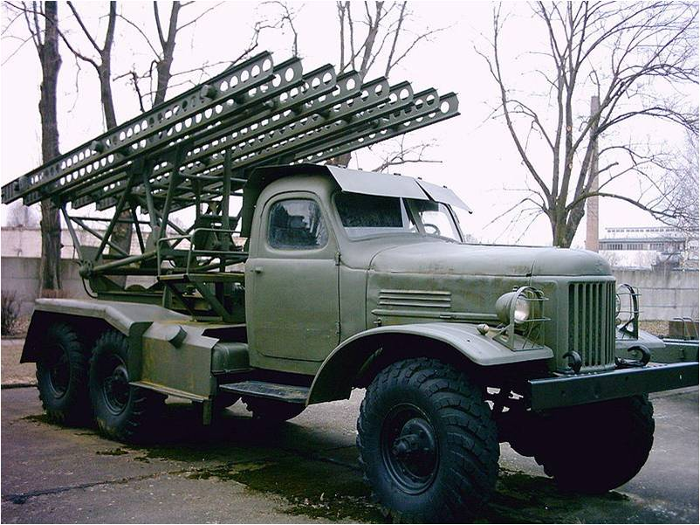
Оглушительный вой, которым сопровождался полёт ракеты, буквально сводил с ума. Те, кто не погибал во время обстрела, уже не могли оказывать сопротивления, так как были контужены, оглушены, психологически подавлены. 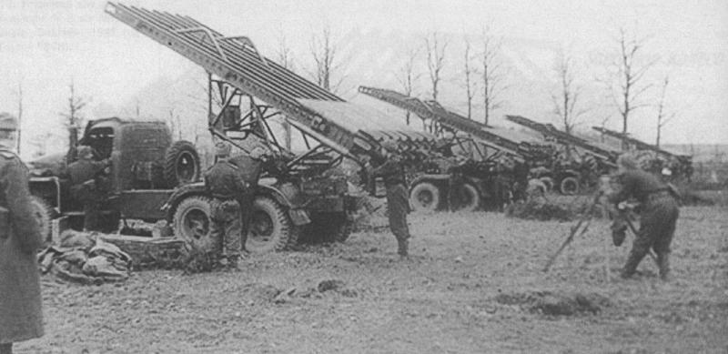
Дальность полёта снаряда «катюши» составлял примерно 8470 м.
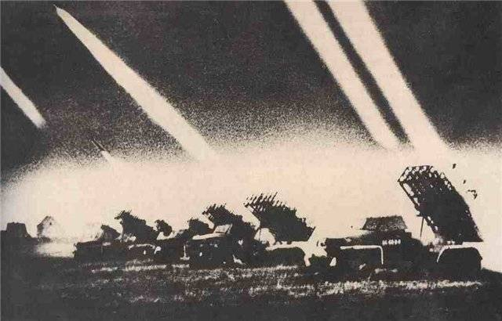
Следует также отметить, что установки были настолько засекречены, что даже запрещалось использовать команды «пли», «огонь», «залп», вместо них звучали «пой» или «играй» (для запуска надо было очень быстро крутить ручку электрокатушки). Для нашей пехоты залп «катюш» был самой приятной музыкой.

Авиация.
Не прошло и сорока лет со дня первого полёта самолёта, как военная авиация в ходе Второй мировой войны показала свою мощь. В воздушных боях участвовало множество самолётов. В зависимости от целей самолёты делятся на истребители, бомбардировщики, штурмовики и разведчики. Штурмовики могли атаковать с малой высоты не только живую силу противника, но и различную военную технику с помощью пушек, пулемётов, неуправляемых ракет и бомб.
У-2 (с 1944 года – По-2) неофициально прозвали «кукурузником». Немцы называли его «кофемолка» или «швейная машина».
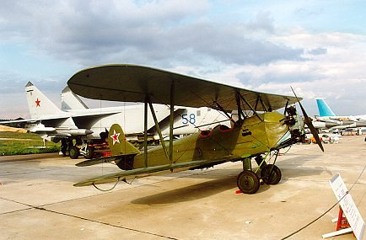
Многоцелевой биплан, созданный под руководством Николая Поликарпова в 1928 году, стал одним из самых массовых самолётов в мире. Прежде всего, его использовали как самолет для первоначального обучения пилотов. С него начиналась дорога в небо для тысяч советских летчиков.
В армии его рассматривали как учебную машину, разведчик и самолет связи. А осенью сорок первого года решили использовать и как ночной бомбардировщик. Был даже создан вариант У-2 – легкого штурмовика, вооружённого одним пулемётом ШКАС калибра 7,62 мм.
Конструкция самолета У-2 была деревянная из сосны и фанеры, с полотняной обшивкой, узлы - из мягкой стали. Фюзеляж - с фанерной передней частью.
Летные качества У-2 в зависимости от того, для каких целей применялся самолет и какие изменения вносились в его оборудование, колебались. Но во всех случаях самолет оставался надежным, легким и послушным в управлении. У-2 мог совершать взлет и посадку на самых малых аэродромах и даже на неподготовленных площадках. 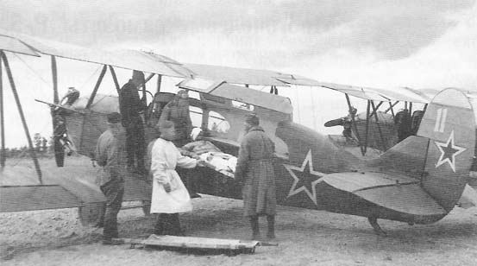
Скорость максимальная - от 130 до 150 км/час, потолок - 3800 м, разбег и пробег-100-150м.
В 1943 году число полков, оснащённых У-2, достигло максимума - на фронте действовало до 70 авиаполков ночных бомбардировщиков.
Применяли У-2 и для снабжения, для окруженных частей, в таком качестве он был просто незаменим, для эвакуации раненных. Легкая тихоходная машина могла садиться на площадки, недоступные для более скоростных самолетов. Это оказалось величайшим достоинством У-2.
Штурмовики.

Начало развитию штурмовой авиации положил советский штурмовик Ил-2 конструкции Ильюшина. У наших лётчиков Ил-2 получил прозвище «летающий танк», а у немцев - «чёрная смерть».
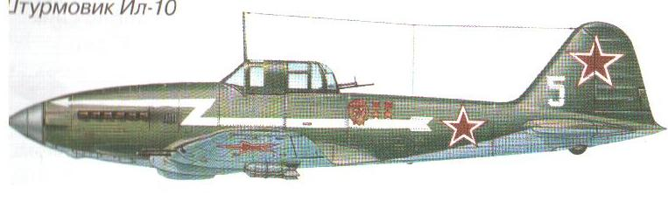Ильюшин нашёл сочетание скорости и маневренности, дальности полёта, бомбовой нагрузки, огневой мощи, неуязвимости и боевой живучести. Этого удалось достигнуть, включив бронекорпус в силовую схему фюзеляжа. Впервые в мире бронировался двигатель и топливный бак, места лётчика и стрелка. Вооружение: крупнокалиберные пулемёты, пушки, бомбы, реактивные снаряды. Пушки и пулемёты размещались в крыльях, бомбы и реактивные снаряды подвешивались под крыльями, один крупнокалиберный пулемёт находился в кабине стрелка. Штурмовик нёс 500-700 кг бомб и 4-8 реактивных снарядов. Пушки и кассетные бомбы самолёта Ил-2 поражали броню танков «тигр». Ни в одной из воюющих армий не было штурмовиков, которых можно было бы сравнить со штурмовиками конструкции Ильюшина.

Истребители.
Когда самолёты «обосновались» в военном небе, встал вопрос о том, как с ними бороться. Идеальным средством против самолёта был другой самолёт. Так появился истребитель. Истребитель должен догнать в воздухе любого противника - для этого требовалась скорость. При ведении воздушного боя он маневрировал, поэтому конструкция должна была быть прочной и лёгкой. Также требовалось мощное и эффективное оружие.

Истребители конструкции Н. Н. Поликарпова защищали наше небо в начале Великой Отечественной войны. Бипланы И-15 и И-153 «Чайка» были лёгкими, что давало им преимущество в бою. У И-15 был маленький радиус разворота, и он быстро оказывался в хвосте неприятеля. Моноплан И-16 был самым маленьким истребителем: длина - 6 м, размах крыла - 9 м. Истребитель набирал высоту, пикировал и атаковал сверху. В 1940 г. появился истребитель Як-1 конструкции А. С. Яковлева с двигателем жидкостного охлаждения. Он был вооружён пушкой и двумя скорострельными пулемётами на крыльях. Истребитель обладал скоростью, маневренностью, простотой пилотирования и лёгкостью конструкции. За Як-1 последовали Як-3, Як-7 и Як-9. Пушки устанавливались всё большего калибра, последние, 45-мм, пробивали даже броню танков. Скорость возросла до 720км/ч. В 1942 г.в КБ С. А. Лавочкина создан фронтовой истребитель Ла-5 с мощным двигателем воздушного охлаждения. 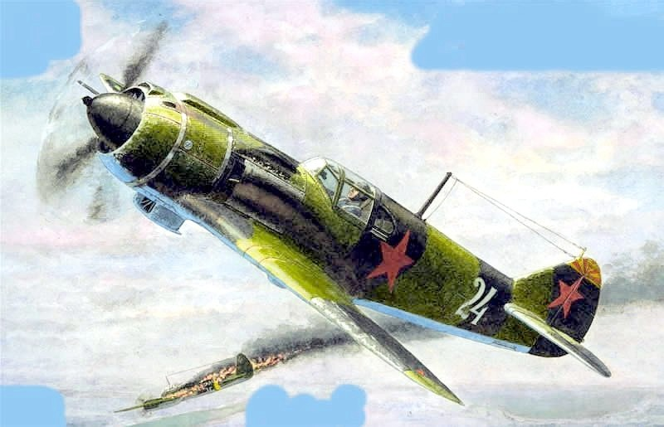 Его вооружили 2 пушками и 2 бомбами по 100 кг. Ла-5 был вынослив, а его скорость достигала 690 км/ч.

Военно-морской флот.
Подводный флот активно участвовал в боевых действиях в годы Великой Отечественной войны. Подводная лодка С-56 в 1943-1945 гг. совершила 8 боевых походов, потопила и повредила несколько вражеских кораблей «Щука» - тип дизельных подводных лодок советского ВМФ. Эти подводные лодки были основным типом средних лодок в советском флоте во время Великой Отечественной войны.
Отличаясь простотой и прочностью конструкции, надежностью механизмов, хорошими мореходными качествами и тактико-техническими данными, «Щуки» превосходили средние подводные лодки других государств.
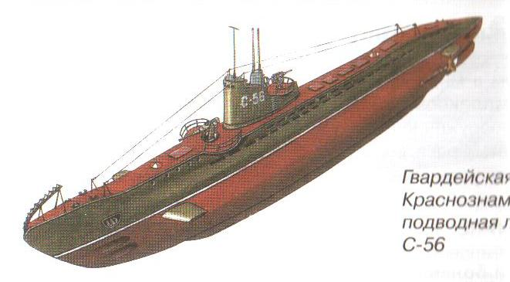
Военно-морской флот уничтожал корабли противника, нарушал его морские пути сообщения, защищал свои перевозки, участвовал во всех оборонительных и наступательных операциях. Сотни тысяч моряков сражались на всех фронтах. В годы войны проведено множество боевых операций Военно-морского флота СССР совместно с Военно-морскими силами Великобритании и США. СССР, Великобритания и США создали союзные конвои. Конвой - это отряд судов, идущих под охраной боевых кораблей. Северные конвои обеспечивали безопасность прохода судов из портов Северной Атлантики в советские северные порты и доставляли в СССР вооружение и необходимые грузы.

В морских сражениях участвовали и крейсеры, вооружённые мощной артиллерией. 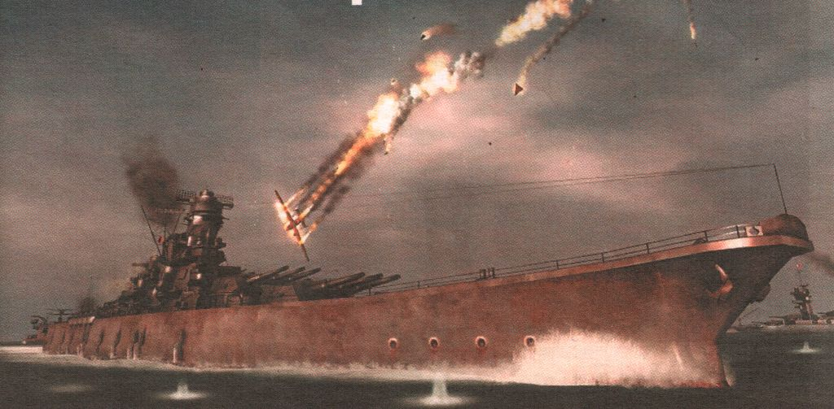Орудия размещались на носу, корме, а также по бортам боевого корабля. Пушки стреляли на расстояние до 10 км. Моряки во время перехода более всего опасались встретить мины, которые получили название « рогатая смерть».

III. Заключение.
Познакомившись с советской военной техникой 40-х годов, я увидел, что она была разнообразной по своему назначению и техническим данным.
Советское вооружение имело разные технические возможности. В самом начале войны фашистская техника была более совершенна, чем наша. Но советские конструкторы работают над тем, чтобы сделать вооружение современным, мощным и менее уязвимым. И к концу войны советская техника в основном превосходит германскую.
Таким образом, боевые действия показали необходимость усовершенствования военной техники. Великую Отечественную войну называют «войной моторов». Она доказала, что для победы большое значение имела современная техника. Но ею пользовались люди, которые не только мастерски управляли военными машинами, но и показали чудеса храбрости и героизма.

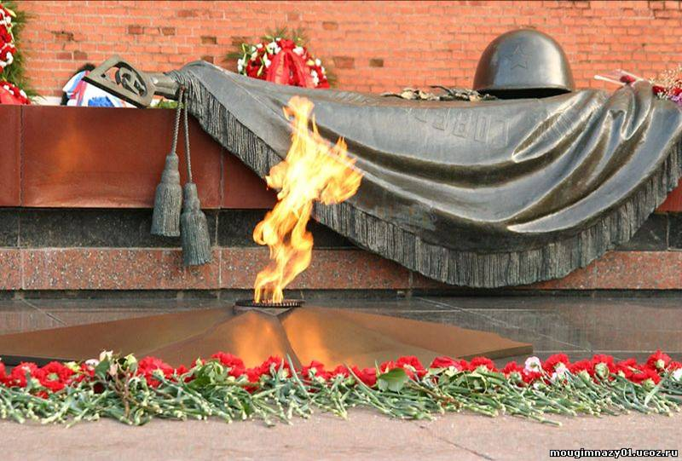

Список литературы:
- Военная техника. Москва, РОСМЭН, 2009

Интернет-ресурсы:
- ww2history.ru
- www.airwar.ru
- www.japlakal.com/forum2

